

**本科实验报告**

|  |  |
| --- | --- |
| 课程名称： | 计算机体系结构 |
| 姓 名： |  |
| 学 院： | 计算机科学与技术学院 |
| 系： | 计算机科学与技术 |
| 专 业： | 计算机科学与技术 |
| 学 号： |  |
| 指导教师： |  |

2023年 11 月 1 日

**浙江大学实验报告**

课程名称： 计算机体系结构 实验类型： 综合

实验项目名称： 携带cache的流水线CPU设计

学生姓名： 专业： 计算机科学与技术 学号：

同组学生姓名： 指导老师：

实验地点： 曹西301 实验日期： 2023 年 11 月 1 日

1. 实验目的和要求

实验目的：

1. Understand the principle of Cache Management Unit (CMU) and State Machine of CMU.

2. Master the design methods of CMU and Integrate it to the CPU.

3. Master verification methods of CMU and compare the performance of CPU when it has cache or not.

实验任务：

1. Design of Cache Management Unit and integrate it to CPU.
2. Observe and Analyze the Waveform of Simulation.
3. Compare the performance of CPU when it has cache or not.
4. 实验内容和原理

本实验中，我们使用的cache模块已在lab3中详细介绍并设计，在此仅做应用，不再进行过多的赘述。

* 1. 带有cache的流水线CPU整体布局

我们在下给出带有cache的流水线CPU电路设计示意图。由电路设计示意图我们可以看到，流水线整体的设计与之前并无二致，仅在MEM阶段多置入一个CMU控制模块，用于取代我们先前使用的memory内存。

我们在lab3设计的cache模块并嫁接在此CMU模块中。CMU模块负责cache信息及内存数据的调取，并在cache miss时使用stall信号暂停流水线，保证数据取用的正确性。



* 1. CMU模块的设计原理

首先，我们可以给出CMU模块设计的接口信息，下图中接口的左右分布仅是根据接口的功能进行相应的划分，并不代表实际的输入接口与输出接口。

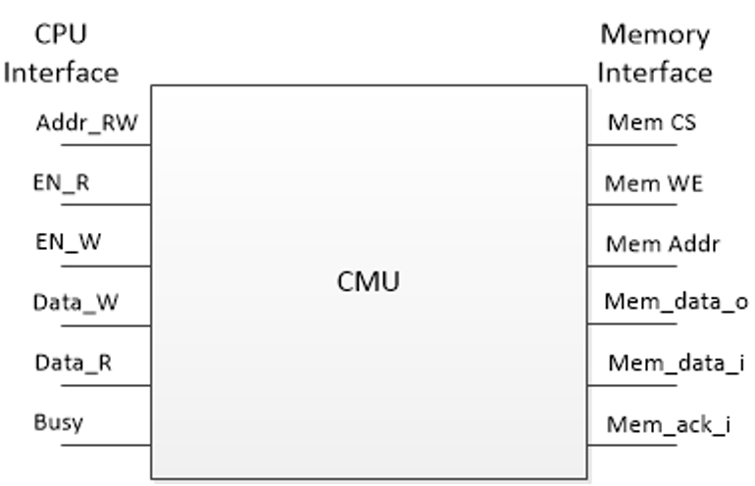

对于左侧的接口而言，我们需要获得address的准确地址信息，并给明相应的读取或写入信号；在此之外，我们要给予CMU模块需要写入的数据，或是提供需要读出的数据接口。最后是busy接口，用于输出stall信号，可以在必要时暂停流水线CPU的工作。

对于右侧接口而言，我们需要向内存输出仅读或读加写的信号，保证在cache miss发生时，我们可以正确的从内存中读取或写入我们需要的数据。这意味着，我们也需要向memory提供需要写入的数据或需要读出的数据接口。当然，在提供数据之外，我们也要为memory提供需要写入或读取的内存地址；另外，我们需要额外设置一个接口用于接收memory的就绪状态，仅当memory处于就绪状态时，我们才能进行memory的读取或写入操作。

* 1. CMU模块的控制状态



上图给出了CMU模块的状态变化示意图。最开始，在cache没有发生miss的情况下，CMU模块处于S_IDLE模块。当cache发生了miss并且被取代的数据块（word）为dirty数据，此时，CMU进入S_PRE_BACK状态。在本模块中，CMU控制模块只是介导读取cache中的一个word，就直接进入S_BACK状态。S_PRE_BACK状态并不是随意设置的，它虽然只是读取了cache中的一个word数据，但却方便了S_BACK状态的进行。因为在CMU模块中，我们采用前半时钟周期访问内存（读或写），后半时钟周期访问寄存器（读或写）的策略；因而S_PRE_BACK状态的设置可以提前为S_BACK状态准备。

在进入S_BACK状态之后，CMU模块会暂停流水线CPU的运行，并进行四个时钟周期的cache读取与内存写入；数据写入操作完成后，CMU模块将从S_BACK状态转换至S_FILL状态。

当然，如果我们在S_IDLE状态进行替换的数据是未被修改的，则我们不需要将其写回内存，因而可以直接跳转至S_FILL状态。在S_FILL状态，我们主要是要从memory中读取数据，并把对映的数据写入cache中对映的set中。如我们在前所述的，CMU模块采用前半时钟周期读写memory，后半时钟周期读写cache的方式；因而对于S_FILL状态的运行，我们不需要前置预备的状态，而可以直接进行正常的操作时序。

当运行结束S_FILL状态后，我们会进入S_WAIT状态。因为在S_IDLE状态发生cache miss时，我们并未完成指令对映的读写数据操作，因而我们设置S_WAIT状态来将其完成。最后，我们返回S_IDLE状态，并重新打开流水线CPU。

3.4 CMU模块总体控制流程

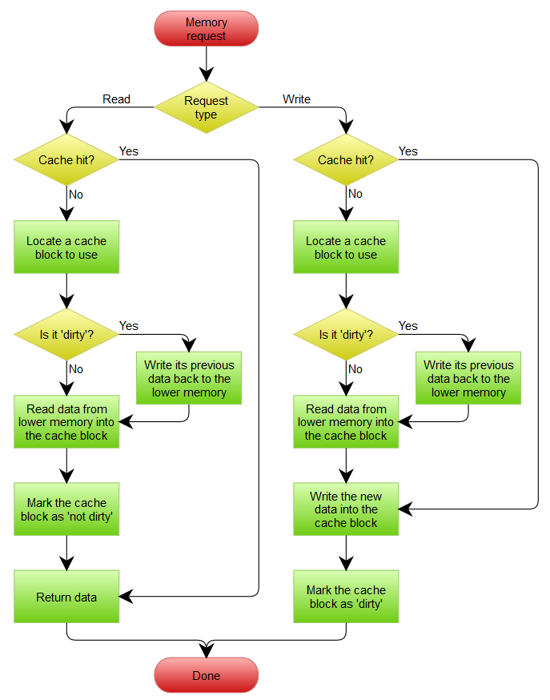

CMU模块的总体控制流程如图。对于数据读写请求，我们需要先判断cache中是否包含该数据。若cache hit，我们可以直接进行操作；若cache miss，我们则需要进行数据的替换。对于dirty or clean的数据，我们在进行替换时需要与memory进行一定的相互作用。

1. 实验过程和数据记录

如同lab3的实验设计，本实验中大体的代码框架已经给出，我们只需填补些许设计细节；但在此，我还是将其余给出的代码部分做一个简单的介绍。

首先，我们根据给出的原理，用常量设置CMU模块需要的各项状态。

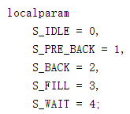

在使用常数定义状态之后，我们可以定义额外的两个寄存器，用于存储当前以及下一状态的数据信息。在此之外，我们曾在S_BACK与S_FILL状态中提及，我们需要四个时钟周期来介导memory中word的读出或者cache中word的写入。因而我们还可以使用两个额外的寄存器来记录当前以及下一时刻对映的count记录值。

在最开始的时钟周期，我们可以将state置为正常状态S_IDLE，并把count置位0。另外，对于时钟上升沿的到来，我们都使用next_state与next_count来取代当前的state与count。

另外，我们需要在CMU模块中实现状态的控制语句。这里代码的实现大体上与原理部分一直，我们仅阐述一些细节信息。在S_BACK状态中，我们需要以memory_ack信号与count同时控制状态的变换。一方面，如果memory_ack信号未被置1，说明memory并未准备充分，因而CMU模块不能与memory产生交互；另外，若count已经到达4，意味着4个时钟周期，说明cache与memory的交互工作已经完成，因而需要进行状态的转变。具体的实现部分如下：

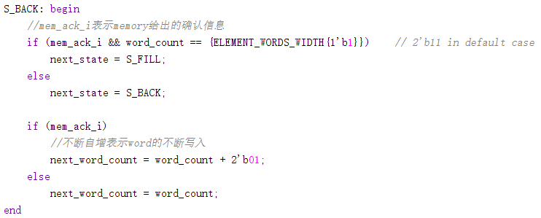

除了状态控制模块之外，我们还需实现cache的控制模块，在不同状态下，cache需要进行的操作，也不尽相同。首先，在S_IDLE与S_WAIT状态下时，我们只需要进行正常的cache操作即可。访问cache中的数据或向cache中写入外部数据。

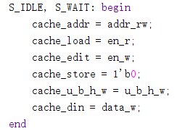

对于S_FILL状态而言，我们需要从memory中读取数据，并将其写入cache中。此时，我们可以借助先前设置的count，来记录word存取的偏移位置，达到每一时钟周期对不同word的存取操作与计时功能。另外，我们需要以memory_ack信号为导向，进行cache store信号的设置，使memory的读取与cache的写入保持与同一周期之中。

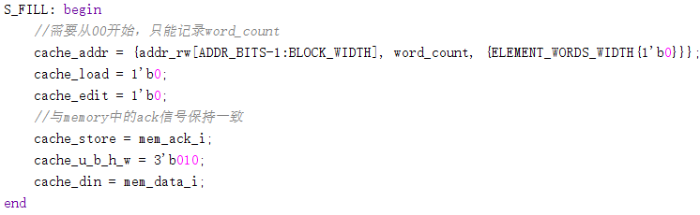

而对于S_PRE_BACK与S_BACK状态而言，我们可以将load、edit、store信号均置位为0。因为在cache的具体实现中，即使这三个信号均被置位为0，我们依旧可以从cache中读取数据，且这样的数据读取并不会影响最临近数据读取、修改的记录改变，因而可以更加独立的介导cache的数据读出与memory的数据写入过程。

另外，我们也需要在CMU模块中对memory进行一定的控制信号输出。CMU模块对memory输出的信号大体仅有三个，需要特别注意的是，我们需要根据next_state来向memory输出需要的数据信号。因而在下一状态为S_BACK状态时，我们需要将memory写入读取信号均置位为1；而当下一状态为S_FILL状态时，我们仅需要将memory读取信号置位为1即可。

最后，我们需要根据下一状态是否为S_IDLE状态，来设置stall信号，介导流水线CPU的暂停与运行。

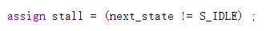

1. 实验结果分析

仿真验证：

因为cache miss时，我们需要花费大量的时钟周期，才能从memory中读取我们需要的数据，并把其写入cache中。因而在此我们只选取一些典型的仿真结果进行分析。

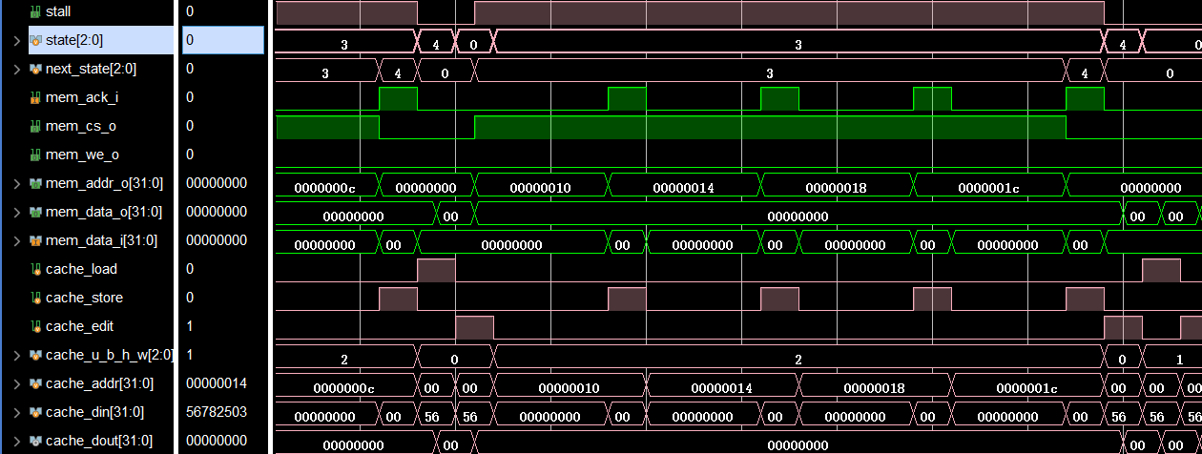

首先我们来看 lb x1, 0x01C(x0) 语句的仿真结果，因为在这一指令之前，我们的cache中没有存在任何数据，因而此条指令会造成read miss的结果。由仿真结果可以得出，stall信号一直被置位为1，这与我们需要从memory中读取数据，因而暂停流水线CPU的设计保持一致。另外，我们可以看到，没过四个时钟周期memory_ack信号被置位一次，这与memory中reading1、reading2、reading的状态设置保持一致。另外，随着memory_ack的置位，我们可以看到cache的写入地址也发生着变化，每四个时钟周期 + 4，且对映着我们操作中read miss的四连地址空间（0x10 - 0x1c）。在上图中，我们也可以看到，next_state以及state的变化按照我们的设计顺序交替，唯一不同的只是在S_FILL状态作了些许停留，这与等待memory_ack信号被置位为1保持一致。

接着，我们再分析一组dirty数据的read miss情况。

由图可见，dirty数据的处理情况大体与read miss的处理情况保持一致。只是CMU会经过更多的状态变化，因而需要更多的时钟周期。由结果可以看到，因为数据是dirty，所以我们需要先把经过替换的数据写回memory中，再将memory中需要使用的数据读取出来。memory_w和memory_r同时被置位转变为仅memory_r被置位是这一过程最好的体现。另外写入的memory地址，以及从cache中读取获得的数据等等，都与先前的分析保持着一致。另外，我们可以看到，在memory写入的过程中，我们的cache控制信号，没有一个被置位；而在cache的写入阶段，store控制信号则是随着memory_ack的置位产生相应的置位，这与我们的设计思想保持一致。

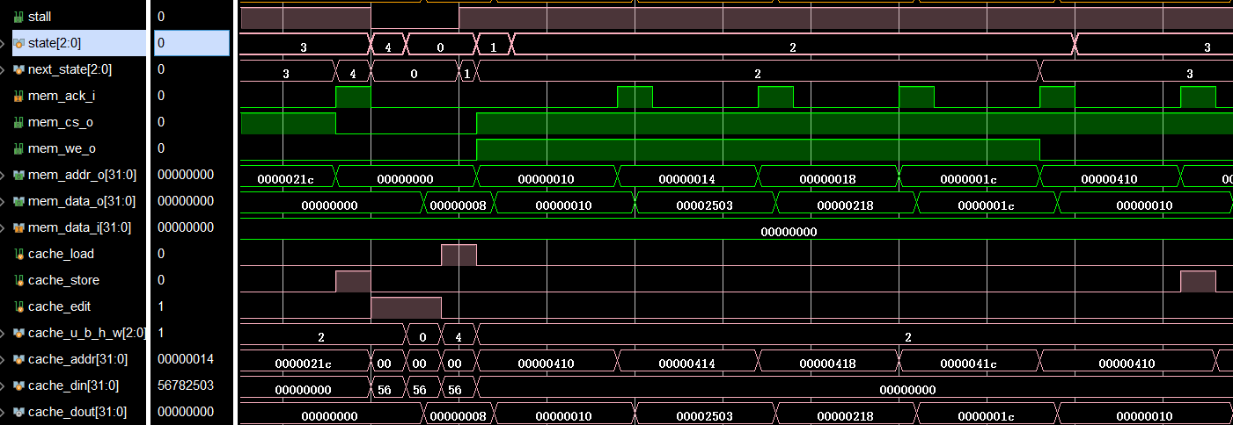

物理上板验证：

物理上板结果几乎与仿真结果保持一致。因为显示器仅显示了少量的CMU模块控制信号输出信息，我们更多的只能凭借寄存器中数值的改变，以及流水线CPU的stall时钟周期情况，来间接判断我们程序设计的正确性。当然，在上板过程中，我们修改了data.hex文件，使得写入寄存器的数据与给定的指令样例保持一致。

首先，我们可以看到，在遭遇read miss后，我们进行了memory的数据读取，且在数据读取结束后，成功将4个连续word的数据写入对应寄存器中（图中用红色方框标注）。这4个连续word的原本数据为FFFF0000、0FFF0000、FF000F0F、F0F0F0F0，但根据使用的指令不同在half word，word，unsigned byte，unsigned half word的读取条件下，获得了FFFFFF0, FFFFF0F0, F0F0F0F0, 000000F0 4个word数据，与实际符合。

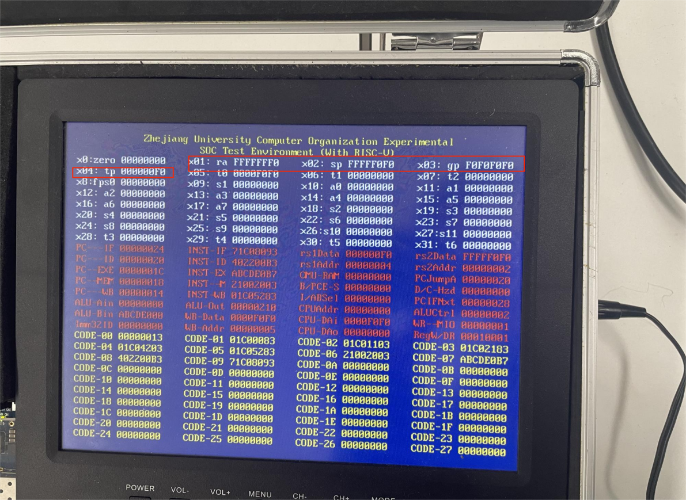

在上板验证的过程中，我们发现了与memory读取及memory写入相关的信号 CMU-RAM。我们首先来看memory读取状态。

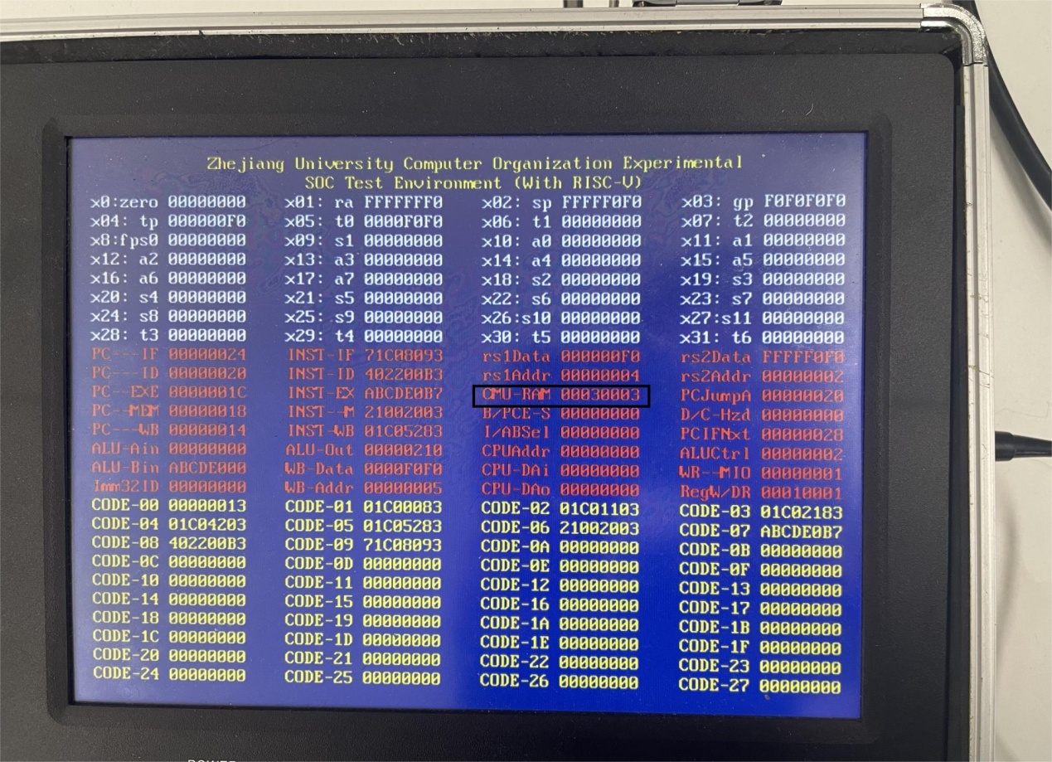

见上图黑框内内容，我们可以关注该信号最低以为的数值变化。其变化规律与data_ram模块（即memory状态机）状态变化保持一致，1表示reading1状态，2表示reading2状态，3表示read状态；也只有仅当信号最后一位由数值3转变为数值0时，才意味着我们从成功从memory中读取了一个word的数据。高位的数值3可能表示memory数据正在读取状态，当其转变为4时，表示了memory目标数据读取成功，并可以写入寄存器中。

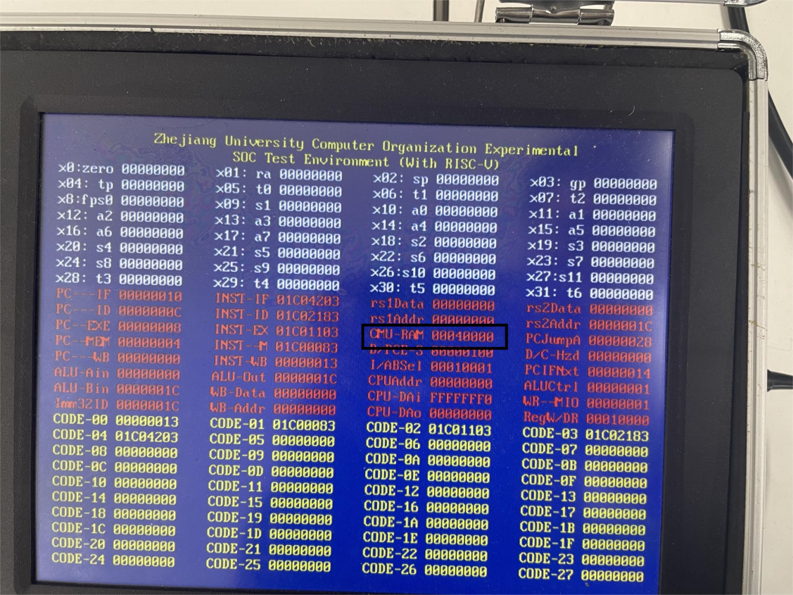

接着我们来看写入时带有cache的流水线CPU的表现。当给定指令运行到lw x7, 0x400(x0) 指令时，因为发生read miss，所以我们要从memory中获得目标数据。但此时，cache对映的set中已经还有了两块同index数据，因而我们需要将最近没有使用的数据块（0x000~0x00C）写回memory之中，再进行目标数据（0x400~40C）的读取。

在VGA显示面板上，写数据的显示基本与读数据时保持一致，仅是CMU_RAM信号的数值有了些许变化。

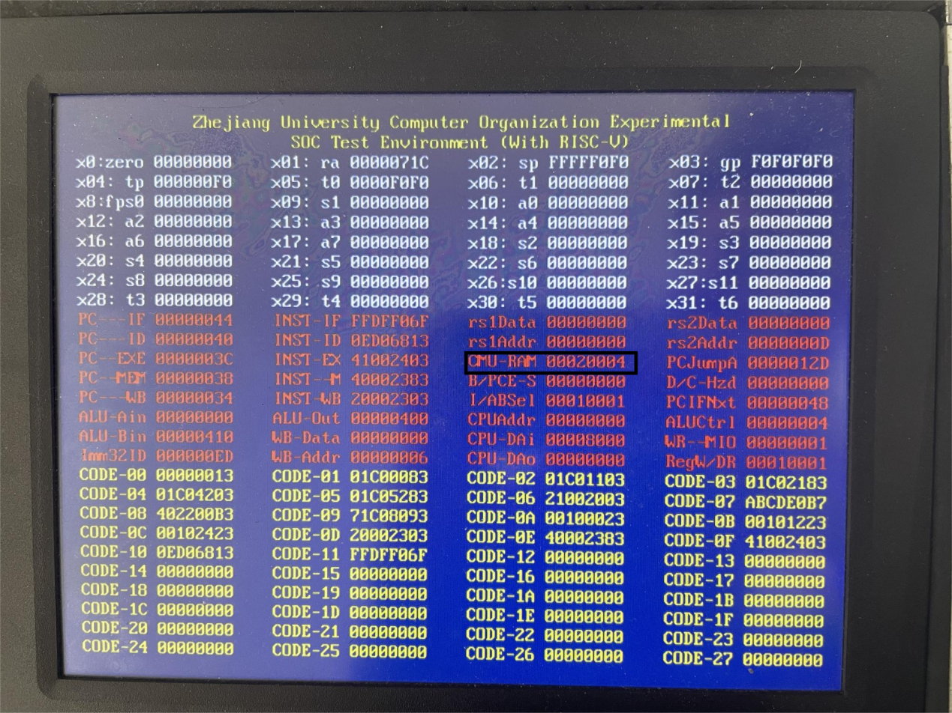

由结果我们可以看到，高位的数字转变为2，意味着我们正在进行memory的写入操作；低位的数字呈现4，5，6的周期性变化，也对映着data_ram模块中writing1，writing2，write状态的轮转变化。每次仅当状态转变为write时，cache中一个word的数据才可以写入memory中。这与我们的程序设计保持一致性。

最后，我们再来验证其他指令（只于寄存器相关，与内存读取无关的指令）的操作正确与否。首先是lui x1 0xABCDE指令，由下图可以看到，我们成功将0xABCDE写入了x1寄存器的高20bit，这与lui指令的预期效用保持一致。

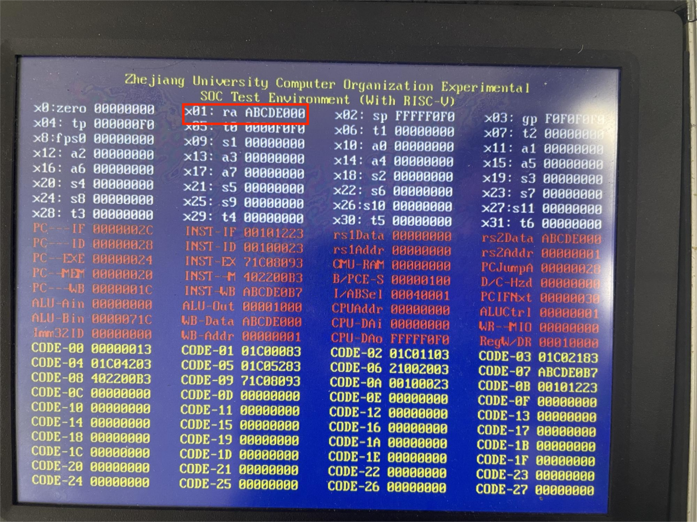

我们在上述0xABCDE数据存入x1寄存器高20bit的基础上，执行addi x1, x1, 0x71C指令，预期x1寄存器中的内容应该为0xABCDE71C，最终结果与我们的预期保持一致。

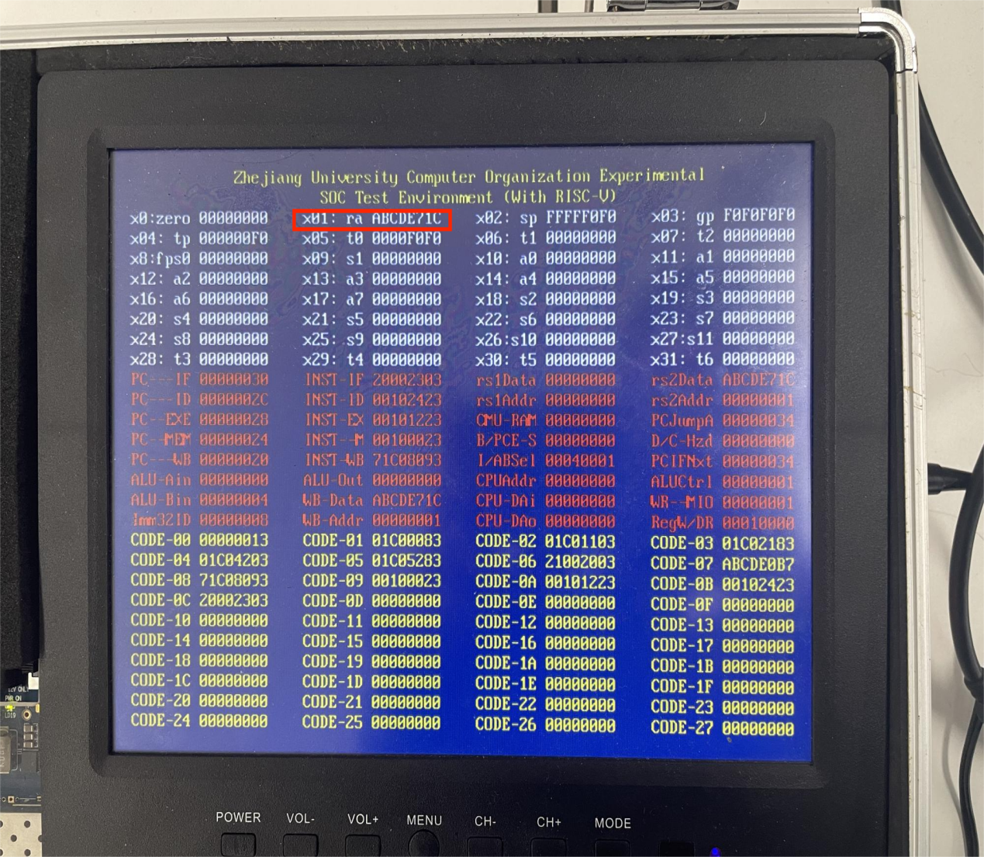

五、讨论与心得

在联合lab4后，lab3的设计细节也逐渐变得明晰。我对cache模块中的一些输出信号，也有了更加全面的理解。

但总体而言，lab3与lab4这两个实验代码实验的大体框架均已给出，更多的，是一种cache及CMU模块实现原理理解上的任务，而对于设计细节的具体实现，难度则相对较低。在此，我也略微探讨流水线CPU是否具有cache对其性能的影响。

在先前的设计中，我们所使用的memory，并不是一个真正意义上的memory；其实它只是一个寄存器。为了便于实验的实现，我们采用了这种方法来代替memory的存在，因而我们只需要一个时钟周期就可以进行“memory”的读写操作。

但在本实验中，我们采用了cache + memory或真实memory的数据读取机制。在使用cache + memory的架构中，对于cache hit，我们可以在1个时钟周期内获得数据；而对于clean数据的cache miss，我们则需要36个时钟周期来进行cache的数据替换与memory数据的获得；对于dirty数据的cache miss，我们则需要18个时钟周期来获得所需的数据。对于仅有memory的架构而言，对于每次数据的访问，我们需要4个时钟周期来处理（4个周期仅对应一个word，前述18/36个周期对映4个word，平均为4.5/9时钟周期一个word）。

如果仅通过时钟周期与word的比值来看，或许直接使用memory会更加的迅速，更有利于流水线CPU的数据存取。但是在指令集合中，一方面对数据的读写仅占很小部分；另一方面，在cache + memory架构中，并不是每次数据读写都会产生miss的情况。只要cache hit，读写数据对于我们而言只有1个时钟周期的消耗。因而如果我们cache hit的概率足够高，而cache miss的概率很低很低，那我们使用cache + memory的存储架构，就可以很好的稀释cache miss带来的miss penalty；因此，在这种情况下，使用cache + memory的存储架构，可以提升流水线CPU的运行速度。

另外，还是想吐槽吐槽PPT的小问题。在这次实验的PPT中，给出的上板指令与机械码之间还是有些许偏差，甚而给出了一条错误指令，影响到了x1寄存器的具体数值。另外，在data.hex默认文件中，也并没有载入上板需要的实际数据，这也导致了我在仿真分析时，总感觉数据读取似乎与给出样例并不保持一致。虽然花费了好多implementation的纠错时间，但所幸最后还是顺利的解决了这些问题。